Советы эксперта по ведению семейного бюджета


Оригинальная статья
2022-08-22
3 мин. на чтение

В интервью радио «Спутник» заместитель председателя Экспертного совета Банка России Эльман Мехтиев поделился мнением о том, каким образом распорядиться средствами, чтобы выдержать любые потрясения кризиса.
Эксперт советует научиться считать деньги и планировать траты на три месяца вперёд. Также вести учёт доходов и расходов и быть готовым к непредвиденным ситуациям, как например, увольнение с работы. Поэтому средств для выживания должно хватать на время поиска нового трудоустройства, что может занять 2-3 месяца.
Далее эксперт говорит о более приятных ситуациях, как улучшение жилищных условий: покупка автомобиля, жилья или вложение средств в образование. Помимо этого, господин Мехтиев призывает граждан не бояться брать кредиты.

«Если цели, которые могут улучшить вашу жизнь, недостижимы простым накоплением, то не надо бояться брать кредит. Но перед походом в банк надо четко понимать, что вы сможете выплачивать проценты вовремя и в конечном итоге сможете погасить долг» – предлагает эксперт.
Неуверенность в завтрашнем дне и боязнь остаться без работы являются бессменными спутниками капитализма. Согласно статистике, собранной в 2019 году, 43% населения страны, живут от зарплаты до зарплаты, а 80% и вовсе не контролируют свои расходы. С тех времен прошло немало событий, которые внесли свою лепту в экономику и не самым лучшим образом. Поэтому можно предположить, что цифры как минимум не уменьшились.
Даже тем, кому удается скопить какую-либо сумму средств, совершенно не гарантировано их сохранение в том же объеме на те самые непредвиденные обстоятельства. Тут будет не лишним нашим читателям напомнить об инфляции.
Инфляция – это чрезмерный выпуск бумажных денег, вызывающий их обесценение и используемый господствующими классами для переложения государственных расходов на плечи трудящихся масс и усиления их эксплуатации.
Согласно графикам из открытых источников можно наблюдать резкий рост инфляции в 2014 году после Крымских событий. Основными причинами явились рухнувший курс рубля и наложенные санкции западными странами.

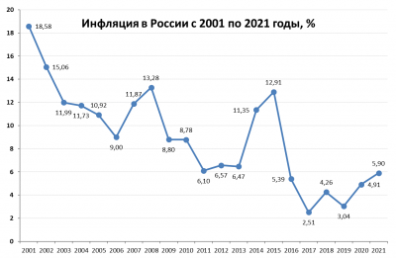
Данные с сайта Банки Сегодня.
Далее, согласно графику, можно наблюдать повторный рост, который с марта этого года заметно подскочил и держится на уровне 11%.

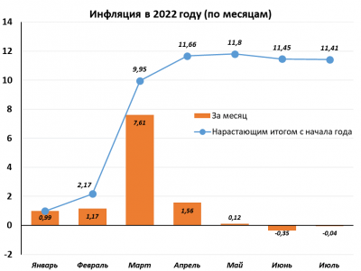
Данные с сайта Банки Сегодня.
Далее обратимся к долговой нагрузке россиян, которая к началу 2022 года поставила рекорд. В среднем на погашение кредитов граждане тратили 10,6% своего ежемесячного дохода, что на 0,4 процентных пункта больше, чем по итогам первого полугодия прошлого года.
В мае 2022 года было зафиксировано, что доля выплат по потребкредитам, просроченных на 90 и более дней, выросла на 2% и достигла цифры в 26,4%, что составляет четверть всех потребительских ссуд. Просроченные платежи по кредитным картам увеличились на 0,6% и достигли 8,5%. Автокредиты – на 0,6% и теперь составляют 6,8%. Ипотека – на 0,1% и всего 1,3%. Это говорит об ухудшении положении трудящихся, так как становится все сложнее и сложнее выплачивать свои долговые обязательства.
Многочисленные советы экспертов, рост инфляции, падения доходов и непрекращающиеся кризисы говорят о несостоятельности действующей системы, а именно – капиталистического способа производства. В дальнейшем мы будем продолжать слушать все новые и более изощренные способы сохранения того, что удается заработать с таким трудом. В это же самое время расслоение на богатых и бедных будет и дальше увеличиваться. Собственники крупных корпораций в погоне за прибавочной стоимостью будут продолжать нещадно эксплуатировать рабочих все больше и больше с каждым годом, стараясь поддерживать свои сверхприбыли.
Капитализм сегодня – это по всем признакам устаревшая модель, которая давно перестала отвечать потребностям общества. Еще свежи в памяти большинства граждан страны опыт в лице СССР, где цены на товары народного потребления были фиксированными, а социальная политика обеспечивала граждан бесплатным жильем, качественной медициной и образованием, что укрепляло положение рабочих с каждым днем. Сегодня опыт первого социалистического государства можно не только повторить, но и улучшить в разы в силу развитых технологических возможностей.
Источники: Радио Sputnik – “Вы удивитесь”. Эксперт дал советы по управлению семейным бюджетом от 16 августа 2022 г.
Газета.ру – «Россияне снова пошли за кредитами» от 03 июня 2022 г.
Life – «В России подсчитали живущих от зарплаты до зарплаты» от 15 августа 2019 г.
Островитянов К. В. Политическая экономия. Москва: Государственное издательство политической литературы. 1954. стр. 640

Оригинальная статья

